西 安 邮 电 大 学
（计算机学院）

高级语言课程设计报告

题 目： 学生宿舍管理系统

专业名称： 计算机科学与技术
班 级： 计科1801
学生姓名： 王琛
学号（8位）： 04181017
指导教师： 潘晓英
设计起止时间： 2019年3月4日—2019年3月13日

设计目的

根据课堂讲授内容，学生做相应的自主练习，消化课堂所讲解的内容；通过调试典型例题或习题积累调试C程序的经验；通过完成辅导教材中的编程题，逐渐培养学生的编程能力、用计算机解决实际问题的能力。强化上机动手能力，在理论和实践的基础上进一步巩固《C语言程序设计》课程学习的内容，掌握工程化软件设计的基本方法，增强解决实际问题能力。

设计内容

学生宿舍管理系统是典型的信息管理系统(MIS),其开发主要包括后台数据库的建立和维护以及前端应用程序的开发两个方面。对于前端应用程序的开发则要求应用程序能提供强大的数据操纵功能，界面友好、使用简单方便等特点。学生宿舍管理系统采用的是计算机化管理，系统做的尽量人性化，使用者会感到操作非常方便，管理人员需要做的就是将数据输入到系统的数据库中去。由于数据库存储容量相当大，而且比较稳定，适合较长时间的保存，也不容易丢失。这无疑是为信息存储量比较大的学校提供了一个方便、快捷的操作方式。本系统具有运行速度快、安全性高、稳定性好的优点，还具有修改功能，能够快速的查询学校所需的住宿信息。

三．概要设计

1．功能模块图；
组合排序
升序排序
降序排序
宿舍管理系统
登陆界面
主菜单
显示所有信息
保存所有信息
对信息适当统计
查找信息
删除信息
输入信息
修改信息
对信息适当排序
修改居住人数
修改手机号码
修改宿舍长
修改宿舍成员
修改楼号

2．各个模块详细的功能描述。

（1）void denglu()//登陆函数
登陆到菜单的过程，与“key.txt”文件中存放的密码比对，相符则进入系统主菜单，不符则重新输入。

（2） void help()
一个简要的使用说明书。

（3） void shuaxin()//录入函数
打开一个文件，然后通过结构体来将这些学生信息存入文件里。

（4） void seek()//查找函数
进入查找模块中，有一个子菜单，可以通过俩种不同的查找方式来进行查找所有录入学生的信息。通过字符串比较函数进行查找。

（5） void xiugai()//修改函数
通过要修改的宿舍的房间号来修改学生宿舍其他信息。通过strcpy函数，将修改的新的信息存入结构体中。然后通过后边的保存函数进行保存修改结果，再次存入文件中。

（6） void paixu()//排序函数
进入排序模块后会弹出子菜单，可以选择升序排序或者降序排序，运用结构体排序进行数据的排序，然后可以显示出排序结果。

（7） void del()//删除函数
通过字符串比较，来删除某个宿舍房间的信息。删除完可通过显示功能进行查看。

（8）void xianshi()//显示信息函数
从文件里将学生信息提出到结构体中，再将其打印出来。

（9）void tongji()//统计函数
统计宿舍居住人数超过3的宿舍个数，通过结构体与3的大小关系进行统计。最后显示结果个数。

（10）void save()//保存函数
将已经经过一系列操作的学生信息存入文件中。

（11）void read1()//读取函数
将存入文件里面的学生信息读取出来。

四．详细设计

1．功能函数的调用关系图
void help;
void shuaxin;
void seek;
void xiugai;
void paixu;
void del;
void xianshi;
void manu;
void tongji;
void read1;
void save;
宿舍管理系统
int main();
void denglu;

2．各功能函数的数据流程图
定义一个全局变量n来表示宿舍的个数，直接定义了n的值。整个代码里基本没变，只有在删除模块中值才有所改变。（此处不用流程图）。

3．重点设计及编码
（1）定义了全局变量
int n=5; //宿舍个数
（2）运用结构体储存信息
struct apartment
{
char room[LEN]; //房间号
char dormitoryleader[LEN]; //宿舍长
int dormitory; //楼号
char member[500]; //宿舍成员
char tel[20]; //舍长电话号
int livenumber; //居住人数
}stu[N];

（3）主函数
int main()
{
int x=1;
denglu();
while(x!=0)
menu();
system("pause");
return 0;
}

（4）登陆界面
void denglu()
{
char key[15]; //正确密码
char password[15]; //输入的密码
FILE *fp;
// fp=fopen("key.txt","rt");
fp=fopen("key.txt","rt");
fscanf(fp,"%s",key);
printf(" 用户登录\n\n");
printf(" 密 码：");
while(1)
{
scanf("%s",password);
if(strcmp(key,password)!=0)
printf("\n密码错误，请重新输入！\n");
if(strcmp(key,password)==0)
break;
}
}

（5）存入学生信息
void shuaxin() //存入信息
{
int i;
FILE *fp;
if(fp=NULL)
{
printf("cannot open!");
exit(1);
}
for(i=0;i<n;i++)
{
printf("room:");
scanf("%s",stu[i].room);
printf("dormitoryleader:");
scanf("%s",stu[i].dormitoryleader);
printf("dormitory:");
scanf("%d",&stu[i].dormitory);
printf("member:");
scanf("%s",stu[i].member);
printf("tel:");
scanf("%s",stu[i].tel);
printf("livenumber:");
scanf("%d",&stu[i].livenumber);
printf("**********************\n");
}
for(i=0;i<n;i++)
{
if(i==0)
fp=fopen("dormintory.txt","wt");
else
fp=fopen("dormintory.txt","at");
fprintf(fp,"%s\t%s\t%d\t%s\t%s\t%d\n",stu[i].room,stu[i].dormitoryleader,stu[i].dormitory,stu[i].member,stu[i].tel,stu[i].livenumber);
fclose(fp);
}
printf("录入完毕!\n");
}

（6）查找学生信息
void seek() //信息查找
{
int i,b,flag;
char j[20]; //宿舍长和房间号最长长度
printf(" --------------------\n");
printf(" $ 1.按房间号查询 $\n ");
printf(" $ 2.按宿舍长查询 $\n ");
printf(" $ 3.退出本页 $\n ");
printf(" --------------------\n");
read1();
while(1)
{
printf("请选择子菜单编号:\n");
scanf("%d",&b);
flag=0;
switch(b)
{
case 1:
printf("请输入要查询的房间号:\n");
scanf("%s",j);
for(i=0;i<n;i++)
if(strcmp(stu[i].room,j)==0)
{
flag=1;
printf("房间号 宿舍长 楼号 \n");
printf("--------------------------------\n");
printf("%0s%10s%10d\n",stu[i].room,stu[i].dormitoryleader,stu[i].dormitory);
printf("*****************************************************\n");
printf("宿舍成员 舍长电话号 居住人数\n");
printf("--------------------------------\n");
printf("%0s%30s%20d\n",stu[i].member,stu[i].tel,stu[i].livenumber);
}
if(flag==0)
printf("该房间号不存在!\n");break;
case 2:
printf("请输入要查询的宿舍长:\n");
scanf("%s",j);
for(i=0;i<n;i++)
if(strcmp(stu[i].dormitoryleader,j)==0)
{
flag=1;
printf("房间号 宿舍长 楼号 \n");
printf("--------------------------------\n");
printf("%0s%10s%10d\n",stu[i].room,stu[i].dormitoryleader,stu[i].dormitory);
printf("*****************************************************\n");
printf("宿舍成员 舍长电话号 居住人数\n");
printf("--------------------------------\n");
printf("%0s%20s%20d\n",stu[i].member,stu[i].tel,stu[i].livenumber);
}
if(flag==0)
printf("该宿舍长不存在!\n");break;
case 3:return;
default:printf("请在1到3中选择\n");
}
}
}

（7）修改学生信息
void xiugai() //修改信息
{
int i,a;
char j[20],k[20];
FILE *fp;
read1();
printf("请输入需要修改的宿舍的房间号");
scanf("%s",j);
for(i=0;(strcmp(stu[i].room,j)!=0);i++);
if(strcmp(stu[i].room,j)==0); /*比较字符串是否相等*/
printf(" ------------------\n");
printf(" 1.修改宿舍长\n");
printf(" 2.修改楼号\n");
printf(" 3.修改宿舍成员\n");
printf(" 4.修改舍长手机号号码\n");
printf(" 5.修改居住人数\n");
printf(" 6.退出本菜单\n");
printf(" ------------------\n");
while(1)
{
printf("请选择子菜单编号:");
scanf("%d",&a);
switch(a)
{
case 1:
printf("请输入新的宿舍长:\n");
scanf("%s",k);
strcpy(stu[i].dormitoryleader,k); break;
case 2:
printf("请输入新的楼号：");
scanf("%d",&stu[i].dormitory);break;
case 3:
printf("请输入新的宿舍成员：");
scanf("%s",k);
strcpy(stu[i].member,k); break;
case 4:
printf("请输入新的舍长手机号号码:\n");
scanf("%s",k);
strcpy(stu[i].tel,k); break;
case 5:
printf("请输入新的居住人数:\n");
scanf("%d",&stu[i].livenumber); break;
case 6:return;
default:printf("请在1-6之间选择\n");
}
}
fp=fopen("dormintory.txt","w");
for(i=0;i<n;i++)
fprintf(fp,"%s\t%s\t%d\t%s\t%s\t%d\n",stu[i].room,stu[i].dormitoryleader,stu[i].dormitory,stu[i].member,stu[i].tel,stu[i].livenumber);
fclose(fp);
}

（8）排序
void paixu() //按照居住人数排序
{
int i,j,a;
struct apartment t;
read1();
printf(" *******************\n");
printf(" 请选择排序方式\n");
printf(" 1.从小到大排序\n");
printf(" 2.从大到小排序\n");
printf(" 3.退出本菜单\n");
printf(" *******************\n");
while(1)
{
printf("请输入子菜单编号\n");
scanf("%d",&a);
switch(a)
{
case 1:
for(i=0;i<n-1;i++)
{

for(j=0;j<n-i-1;j++)

{
if(stu[j].livenumber>stu[j+1].livenumber)
{
t=stu[j+1];
stu[j+1]=stu[j];
stu[j]=t;
}
}
}
for(i=0;i<n;i++)
{
printf("房间号 宿舍长 楼号 \n");
printf("--------------------------------\n");
printf("%0s%10s%10d\n",stu[i].room,stu[i].dormitoryleader,stu[i].dormitory);
printf("*****************************************************\n");
printf("宿舍成员 电话号 居住人数\n");
printf("--------------------------------\n");
printf("%0s%20s%20d\n",stu[i].member,stu[i].tel,stu[i].livenumber);
}
break;
case 2:
for(i=0;i<n-1;i++)
{

for(j=0;j<n-i-1;j++)

{
if(stu[j].livenumber<stu[j+1].livenumber)
{
t=stu[j+1];
stu[j+1]=stu[j];
stu[j]=t;
}
}
}
for(i=0;i<n;i++)
{
printf("房间号 宿舍长 楼号 \n");
printf("--------------------------------\n");
printf("%0s%10s%10d\n",stu[i].room,stu[i].dormitoryleader,stu[i].dormitory);
printf("*****************************************************\n");
printf("宿舍成员 电话号 居住人数\n");
printf("--------------------------------\n");
printf("%0s%20s%20d\n",stu[i].member,stu[i].tel,stu[i].livenumber);
}
break;
case 3:return;
default:printf("请在1-3之间选择\n");
}
}
}

（9）删除
void del() //删除部分信息
{
int i,j,flag=0;
char s[10];
read1();
printf("请输入要删除的房间号:\n");
scanf("%s",s);
for(i=0;i<n;i++)
if(strcmp(stu[i].room,s)==0)
{
flag=1;
for(j=i;j<n-1;j++)
stu[j]=stu[j+1];
}
if(flag==0)
printf("该房间号不存在!\n");
if(flag==1)
{
printf("删除成功,显示结果选择菜单6\n");
n--;
getch();
}
}

（10）显示当前学生信息
void xianshi() //显示当前信息
{
int i;
read1();
printf("所有宿舍的信息为:\n");
printf("房间号 宿舍长 楼号 \n");
printf("--------------------------------\n");
for(i=0;i<n;i++)
{
printf("%0s%10s%10d\n",stu[i].room,stu[i].dormitoryleader,stu[i].dormitory);
}
printf("*****************************************************\n");
printf("宿舍成员 舍长电话号 居住人数\n");
printf("--------------------------------\n");
for(i=0;i<n;i++)
{
printf("%0s%20s%20d\n",stu[i].member,stu[i].tel,stu[i].livenumber);
}
}

（11）删除或修改过后保存
void save() //保存信息
{
int i;
FILE *fp;
fp=fopen("dormintory.txt","w");
for(i=0;i<n;i++)
{
fprintf(fp,"%s\t%s\t%d\t%s\t%s\t%d\n",stu[i].room,stu[i].dormitoryleader,stu[i].dormitory,stu[i].member,stu[i].tel,stu[i].livenumber);
}
fclose(fp);
printf("保存成功!\n");
}

（12）读取信息
void read1() //直接从文件中提取信息
{
int i;
FILE *fp;
if((fp=fopen("dormintory.txt","r")) == NULL)
puts("Open fail");
if(fp!=NULL)
for(i=0;i<n;i++)
{
fscanf(fp,"%s\t%s\t%d\t%s\t%s\t%d\n",stu[i].room,stu[i].dormitoryleader,&stu[i].dormitory,stu[i].member,stu[i].tel,&stu[i].livenumber);
}
}

五．测试数据及运行结果

1．正常测试数据和运行结果
（1）存入学生信息
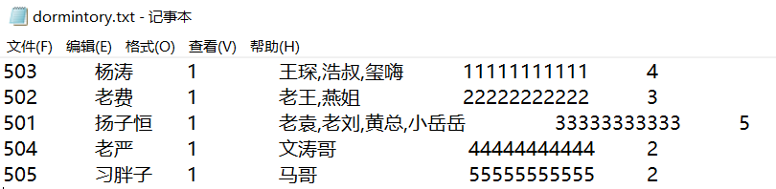
（2）查询学生信息
查询子菜单：
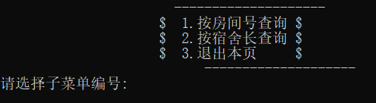
选择序号1
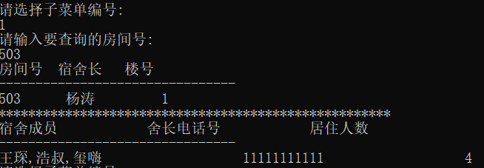
选择序号2
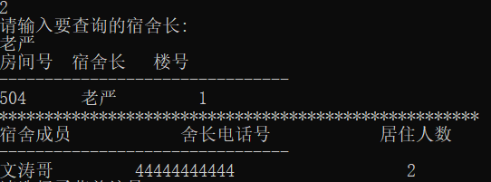
（3）修改信息
修改子菜单
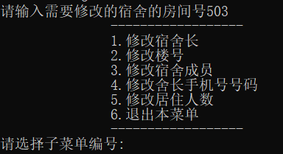
选择，修改
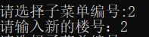
文件显示，修改成功
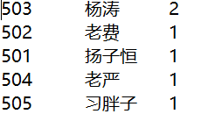
（4）依据人数排序
排序子菜单
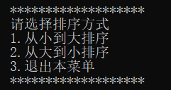
选择序号1
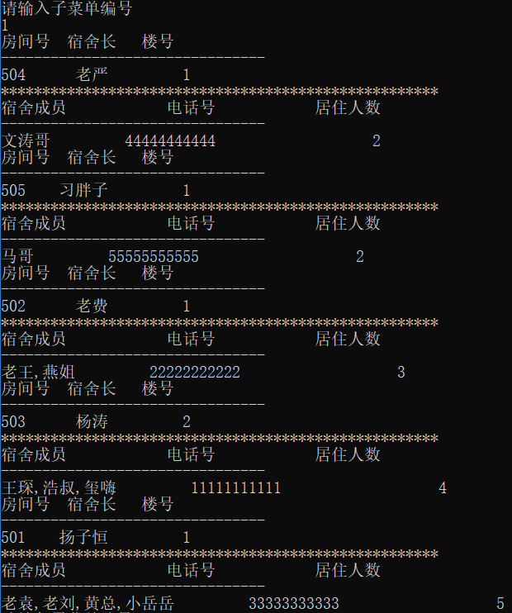
选择序号2
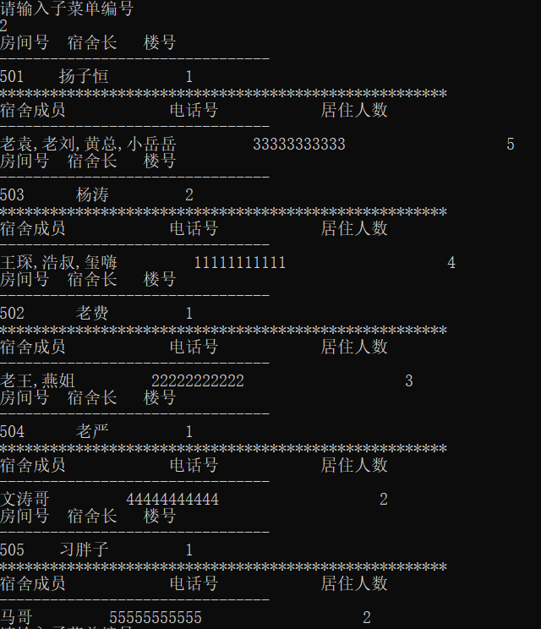
（5）删除信息
删除505整个宿舍信息
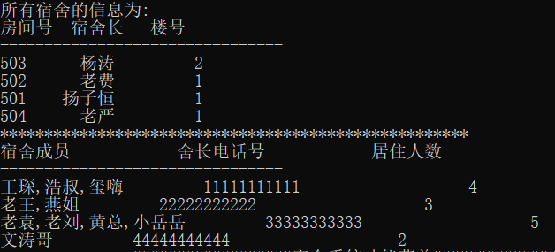
文件
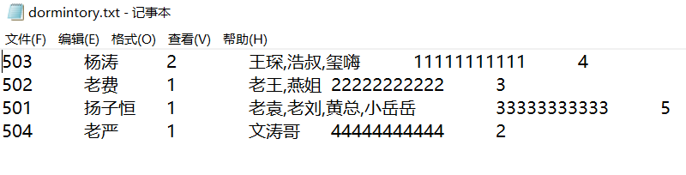
（6）统计宿舍居住人数超过3的宿舍个数

2．异常测试数据及运行结果
（1）修改时
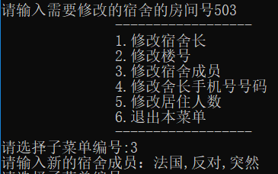
显示结果时发现修改并未成功
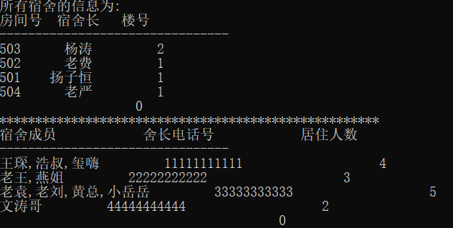
（2）删除时
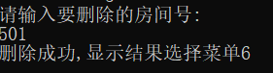
显示结果时发现并未删除成功
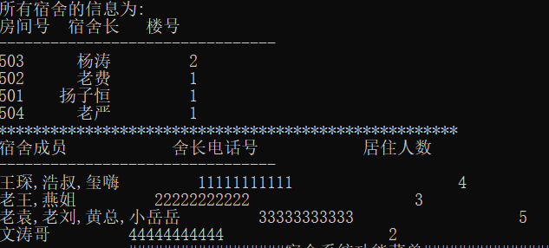

六．调试情况，设计技巧及体会

1．改进方案
应该运用链表来储存学生信息并保存在文件里，但是由于我链表内容学的不是很到位，所以改用了较为熟悉的结构体来写。
代码里具有了基本的添加、修改、删除、搜索等基础功能，但仍有不足，缺少了许多现实中必须的功能和信息。排序缺少了组合排序，只有升序和降序，而且排序条件单一。查询里也只有简单查询，没有组合查询，总之缺少了很多东西。

2．体会
在此次课程设计中，我收获很多。
初期进行总体设计时，思考了很多框架，如何完成对学生信息的管理，如何完成诸多功能等等。最初的框架设计是最为重要的，因为后面的工作只是在框架内完成各个模块，然后在完成各个模块的调用。
除了最为重要的框架设计，模块设计也仅次于框架设计。进行模块设计时，除了要设计好该模块的功能，还应考虑到该模块能否与其他模块组成更大的模块组，或者能否与其他模块完成信息交互。
总结下来，在此次课程设计中，完成了预期的课程设计目的，提高了自己设计程序、完成程序、检测程序的能力。

七．参考文献
《C语言程序设计教程》
《C语言程序设计实践教程》

